宜蘭縣宜蘭市南屏國小
104學年度「一年級大安藥材園校外教學」活動成果
活動名稱 | 一年級大安藥材園校外教學 | 承辦人(主持人) |  |  | 張雪玲
活動名稱 | 一年級大安藥材園校外教學 | 參加人數 |  |  | 142人
項目 | 活動內容剪影 | 活動日期 |  | 104年10月30日
項目 | 活動內容剪影 | 活動地點 |  | 大安藥材園
照片一、二 | 說明：  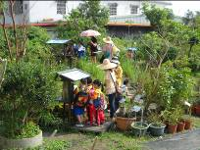 |  | 說明：  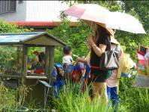
照片三、四 | 說明：  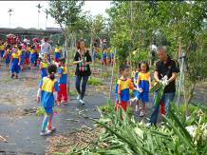 |  | 說明：  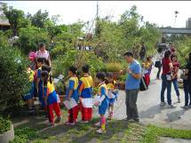
照片五、六 | 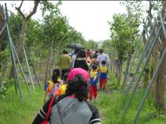  說明： |  | 說明：  